

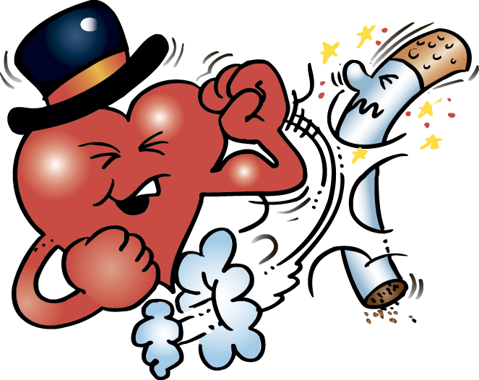

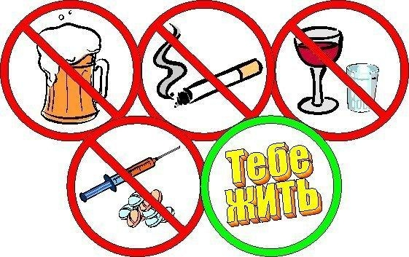



**Будь тверд ,**

**скажи наркотикам**

**!!! НЕТ!!!**





**Не хочу я смириться с судьбой   
И скажу всем девчонкам,   
Мальчишкам: «Постой!   
Эти игры со смертью   
К беде приведут   
И для жизни, для счастья   
Ничего не дадут».   
И совет мой, наверное,   
Очень простой,   
Скажем дружное «НЕТ»   
Этой смерти пустой.   
Будет счастлив по-своему   
Каждый из ВАС,   
Чтоб костер этой жизни   
Никогда не погас!**

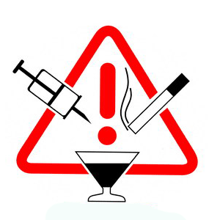

**Хоть и шагнула вперёд медицина   
От СПИДа ещё пока нет вакцины,   
Но помни: Чтоб не заразиться ВИЧ,   
Ты должен некоторые правила учесть-   
Контакта с чужой кровью избегай,   
Наркоманов к себе не подпускай,   
И личную гигиену соблюдай.**





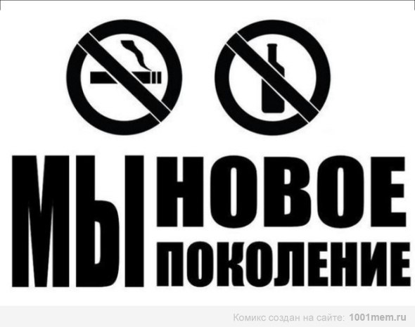

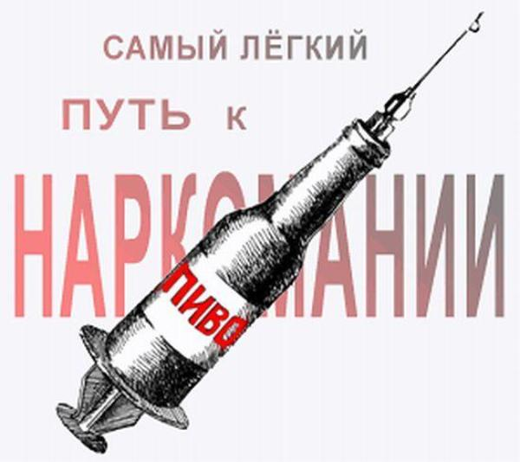

**Страшная статистика**.

**Ежегодно от употребления наркотиков и вызванных этим болезней в России погибает тысячи и тысячи людей.**

**Для возникновения физической зависимости достаточно 3-7 дней приема какого-нибудь наркотика. После 20 дней приема зависимость возникает в 100% случаев.**

**Среди больных СПИДом до 90% наркоманов.**

**Средняя продолжительность жизни наркомана – 3 года.**

**Спустя шесть месяцев после начала регулярного приема наркотиков погибает 50%.**

**Только 13% наркоманов достигает до 30 лет.**

**Только 1% наркоманов достигает до 40 лет.**

**10-15 человек вовлекает в наркозависимость в год каждый наркоман.**

**От 30% до 80% всех самоубийств совершается в состоянии алкогольного и наркотического опьянения**

**5 заповедей «Как не стать наркоманом?»**

**1. Прежде чем приобрести порцию зелья, хорошенько подумай. Ведь кроме проблем – ничего хорошего оно тебе не принесет.**

**2. Если ты все же из любопытства купил эту дрянь, не поленись донести ее до мусорного ведра – там ее место.**

**3. Не передавай по чьей- либо просьбе кулек или пакетик с сомнительным содержанием, даже своему другу. Чаще всего там окажется наркотик, а ты об этом не знал, все равно отвечать за это придется тебе.**

**4. Каким бы заманчивым не показалось предложение попробовать наркотики – откажись. Бесплатным бывает лишь сыр в мышеловке.**

**5. Если, попробовав наркотик, ты не прочь повторить это, не забывай, что за все надо платить. И цену ты ему знаешь.**

**Что помогает противостоять наркотикам?**

**1. Будь в хорошем отношении с окружающими тебя людьми.**

**2. Умей противостоять влиянию наркозависимых (в первый раз обычно предлагают бесплатно, помни – это капкан).**

**3. Дружи с людьми, ведущими здоровый образ жизни, избегай общества наркоманов.**

**4. Знай всю правду о том, к чему приводит употребление наркотиков.**

**5. Заботься о своем здоровье, занимайся спортом.**

**6. Пусть у тебя будет хобби, увлечения.**

**7. Умей просить помощи у взрослых, когда ты попал в трудную ситуацию**